EXMO. SR. PRESIDENTE DA CÂMARA MUNICIPAL DE SUMARÉ

Indico ao Exmo. Sr. Prefeito Municipal, ao departamento competente, venho, por meio deste, solicitar a implantação de sinalização horizontal com pintura de faixa amarela no meio-fio, em frente ao estabelecimento (oficina mecânica), localizado na Rua Joaquim Inácio Valente, 118 - Jardim Bela Vista.
.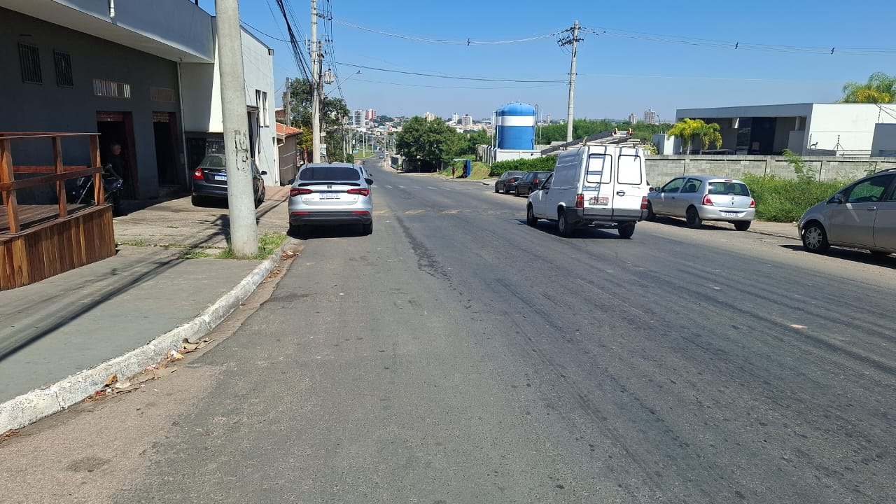
A indicação se faz necessária, tendo em vista que o local abriga oficina mecânica com atendimento e serviços de socorro, inclusive no período noturno/madrugada, sendo essencial manter o acesso livre para entrada e saída de veículos. Dessa forma, a implantação da faixa amarela no trecho indicado se faz necessária para proibir a parada e o estacionamento no local, garantindo a funcionalidade do estabelecimento, visto que foram realizadas as visitas em loco, onde constataram- se os serviços mencionados.

Sala das Sessões, 22 de abril de 2026.



